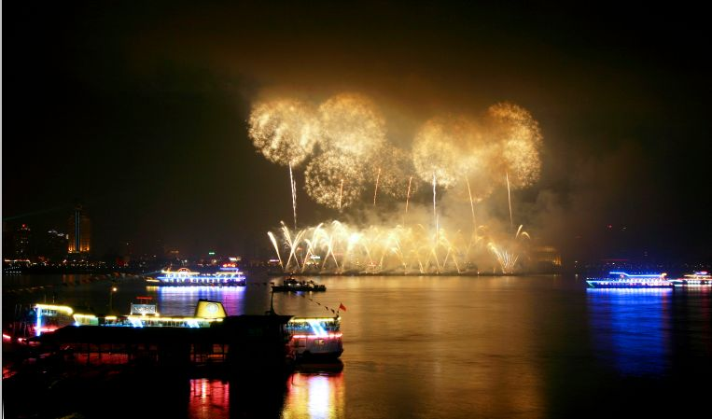
热烈庆祝汉阳30次徒步！

